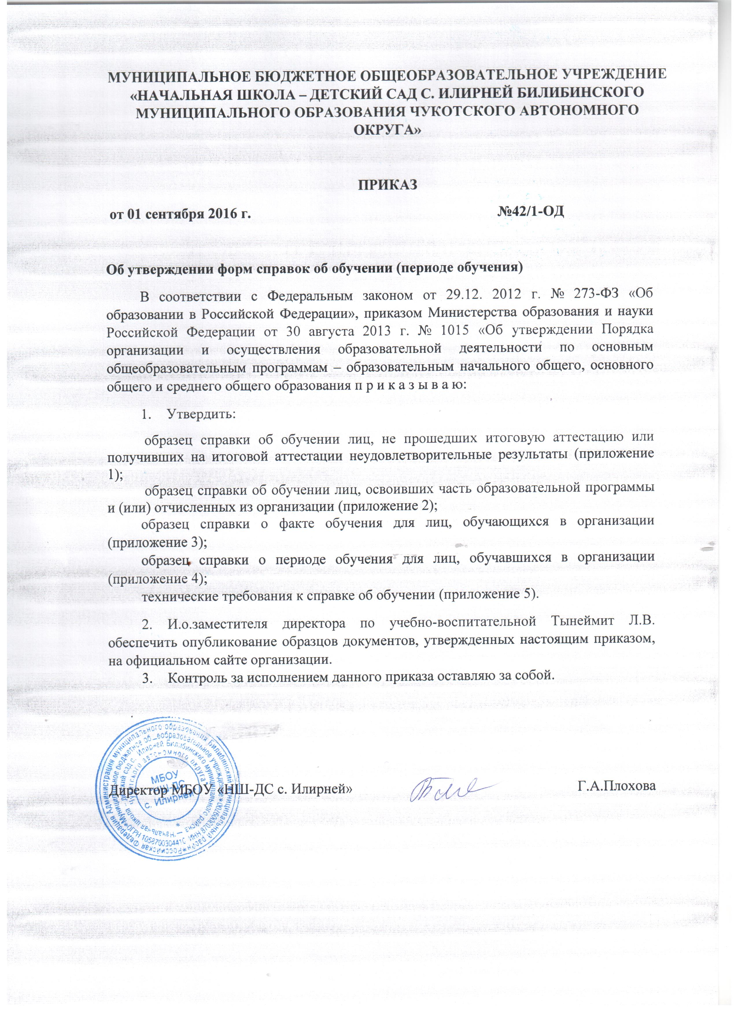

МУНИЦИПАЛЬНОЕ БЮДЖЕТНОЕ ОБЩЕОБРАЗОВАТЕЛЬНОЕ УЧРЕЖДЕНИЕ «НАЧАЛЬНАЯ ШКОЛА – ДЕТСКИЙ САД С. ИЛИРНЕЙ БИЛИБИНСКОГО МУНИЦИПАЛЬНОГО ОБРАЗОВАНИЯ ЧУКОТСКОГО АВТОНОМНОГО ОКРУГА»

ПРИКАЗ
от 01 сентября 2016 г. № 42/1-ОД

Об утверждении форм справок об обучении (периоде обучения)
В соответствии с Федеральным законом от 29.12. 2012 г. № 273-ФЗ «Об образовании в Российской Федерации», приказом Министерства образования и науки Российской Федерации от 30 августа 2013 г. № 1015 «Об утверждении Порядка организации и осуществления образовательной деятельности по основным общеобразовательным программам – образовательным начального общего, основного общего и среднего общего образования п р и к а з ы в а ю:
- Утвердить:
образец справки об обучении лиц, не прошедших итоговую аттестацию или получивших на итоговой аттестации неудовлетворительные результаты (приложение 1);
образец справки об обучении лиц, освоивших часть образовательной программы и (или) отчисленных из организации (приложение 2);
образец справки о факте обучения для лиц, обучающихся в организации (приложение 3);
образец справки о периоде обучения для лиц, обучавшихся в организации (приложение 4);
технические требования к справке об обучении (приложение 5).
- И.о.заместителя директора по учебно-воспитательной Тынеймит Л.В. обеспечить опубликование образцов документов, утвержденных настоящим приказом, на официальном сайте организации.
- Контроль за исполнением данного приказа оставляю за собой.

Директор МБОУ «НШ-ДС с. Илирней» Г.А.Плохова

Приложение 1
к приказу МБОУ «НШ-ДС с. Илирней»

от 01.09. 2016 г. № 42/1-ОД

Фирменный бланк
Реквизиты учреждения

Справка об обучении
Данная справка выдана ____________________________________________
(фамилия, имя, отчество – при наличии)
дата рождения «_____» ______________ ______ г. в том, что он (а) с «___» _____________ 20____ г. в том, что обучался (обучалась) в муниципальном бюджетном общеобразовательном учреждения «Начальная школа – детский сад с. Илирней Билибинского муниципального района Чукотского автономного округа» по образовательным программам __________________________________________________________________
(наименование образовательной программы/образовательных программ)
и получил (а) по учебным предметам следующие отметки (количество баллов):
№  п/п | Наименование учебных предметов, курсов, дисциплин | Годовая отметка за последний год обучения | Итоговая отметка (при наличии) | Отметка, полученная на государственной итоговой аттестации
1 | 2 | 3 | 4 | 5

Директор МБОУ «НШ-ДС с. Илирней» Г.А.Плохова
М.П.
Дата выдачи «_____» __________ 20_____ г. Регистрационный номер ____
Приложение 2
к приказу МБОУ «НШ-ДС с. Илирней»
от 01.09. 2016 г. № 42/1-ОД

Фирменный бланк
Реквизиты учреждения

Справка об обучении
Данная справка выдана ____________________________________________
(фамилия, имя, отчество – при наличии)
дата рождения «_____» ______________ ______ г. в том, что он (а) с «___» _____________ 20____ г. в том, что обучался (обучалась) в муниципальном бюджетном общеобразовательном учреждения «Начальная школа – детский сад с. Илирней Билибинского муниципального района Чукотского автономного округа» по образовательным программам __________________________________________________________________
(наименование образовательной программы/образовательных программ)
и получил (а) по учебным предметам следующие отметки:
№  п/п | Наименование учебных предметов, курсов, дисциплин | Отметки за 20____/20____ учебный год (___ класс)
 |  | 1 четверть/  полугодие | 2 четверть/  полугодие | отметки за текущую четверть/полугодие
1 | 2 | 3 | 4 | 5

Директор МБОУ «НШ-ДС с. Илирней» Г.А.Плохова
М.П.
Дата выдачи «_____» __________ 20_____ г. Регистрационный номер ____
Приложение 3
к приказу МБОУ «НШ-ДС с. Илирней»

от 01.09. 2016 г. № 42/1-ОД

Фирменный бланк
Реквизиты учреждения

СПРАВКА
Данная справка выдана _____________________________________________
(фамилия, имя, отчество – при наличии)
в том, что он(а) в 20____ - 20_____ учебном году обучается в _______ классе муниципального бюджетного общеобразовательного учреждения «Начальная школа – детский сад с. Илирней Билибинского муниципального района Чукотского автономного округа».
Справка дана для предъявления по месту требования.

Директор МБОУ «НШ-ДС с. Илирней» Г.А.Плохова
М.П.

Приложение 4
к приказу МБОУ «НШ-ДС с. Илирней»

от 01.09. 2016 г. № 42/1-ОД

Фирменный бланк
Реквизиты учреждения

СПРАВКА
Данная справка выдана _____________________________________________,
(фамилия, имя, отчество – при наличии)
«____» _______________ _______ г. рождения, в том, что он (а) действительно обучался (обучалась) в муниципальном бюджетном общеобразовательном учреждения «Начальная школа – детский сад с. Илирней Билибинского муниципального района Чукотского автономного округа» с «_____» _________________ 20______ г. (приказ о зачислении в ____ класс от ________________ №______ ) по «_____» _________________ 20______ г. (приказ об отчислении из ______ класса от ________________ №______ )

Справка дана для предъявления по месту требования.

Директор МБОУ «НШ-ДС с. Илирней» Г.А.Плохова

М.П.

Приложение 5
к приказу МБОУ «НШ-ДС с. Илирней»

от 01.09. 2016 г. № 42/1-ОД

Технические требования к справке об обучении
- Справка об обучении имеет размер формата А4 (210*297 мм), изготавливается на бумаге плотностью не менее 120 г/м².
- Заполнение справки производится машинописным способом на фирменном бланке муниципального бюджетного общеобразовательного учреждения «Начальная школа – детский сад с. Илирней Билибинского муниципального района Чукотского автономного округа».
- Справка подписывается директором муниципального бюджетного общеобразовательного учреждения «Начальная школа – детский сад с. Илирней Билибинского муниципального района Чукотского автономного округа» или лицом, уполномоченным руководителем на основании соответствующего приказа. При этом перед подписью «руководитель» указывается символ «/» (косая черта).
- Справка заверяется печатью муниципального бюджетного общеобразовательного учреждения «Начальная школа – детский сад с. Илирней Билибинского муниципального района Чукотского автономного округа». Печать проставляется на отведенном для нее месте. Оттиск печати должен быть ясным, четким и легко читаемым.

